**ANALISIS SISTEM**

**SISTEM INFORMASI PENDATAAN ALUMNI**



**LAPORAN MATA KULIAH**

**WEB PROGRAMMING 2**

DOSEN PENGAMPU

M. Muzaqi, S.Kom.

**Disusun Oleh :**

Ardli Firman Maulana 17090081

Farhan Hanif 17090

**PROGRAM STUDI DIV TEKNIK INFORMATIKA  
POLITEKNIK HARAPAN BERSAMA TEGAL  
2019**

1. Deskripsi Aplikasi

Sistem Informasi Pendataan Alumni adalah media untuk mempermudah alumni dalam mendata dan mengumpulkan alumni yang sudah tersebar di daerah – daerah. Tujuannya yaitu untuk mempererat hubungan antar alumni, membantu antar alumni yang lain, dan berbagi pengalaman kepada alumni yang baru selesai menempuh pendidikan.

Ruang lingkup aplikasi yaitu terdiri dari 2 user yaitu alumni dan admin dengan pembagian dibawah :

* 1. Admin
     1. Login
     2. Memposting berita atau artikel
     3. Berdiskusi di ruang chat
     4. Mengelola user alumni dan admin
     5. Mengelola data alumni
     6. Memposting info loker
  2. Alumni
     1. Registrasi
     2. Login
     3. Berdiskusi di ruang chat
     4. Melihat berita atau artikel
     5. Memposting berita atau artikel dan info loker
     6. Melihat info loker
     7. Mengedit profile

1. Analisa Kebutuhan Modul

Modul – modul yang nantinya ada di sistem :

* 1. Login

Halaman login untuk admin dan alumni agar bisa masuk ke sistem

* 1. Registrasi

Alumni yang mau mengakses ke sistem diharapkan untuk registrasi terlebih dahulu, kemudian admin yang nantinya akan memverifikasi alumni tersebut

Modul Admin :

1. Berita

Memungkinkan admin untuk mengelola berita, baik memposting, mengaccept postingan yang nantinya dilakukan oleh alumni, mengedit, maupun menghapus berita. Berita memiliki 3 Jenis yaitu Berita (pengumuman), Artikel dan Info Loker.

1. User

Memungkinkan admin untuk mengelola user seperti menghapus user, mengaccept user, maupun mengedit user. Dan juga bisa untuk menambahkan admin.

1. Alumni

Memungkinkan admin untuk mengelola data alumni seperti, mencari data alumni dan mencetak data alumni.

1. Ruang Chat

Ruang chat ini memungkinkan admin dan alumni saling berinteraksi melalui teks secara realtime.

Modul Alumni

1. Posting

Memungkinkan alumni untuk memposting artikel maupun info loker, dan juga mengelola postingannya seperti mengedit, dan menghapus.

1. Info Loker

Memungkinkan alumni untuk melihat info loker yang sudah diposting.

1. Ruang Chat

Memungkinkan Alumni bisa berinteraksi melalui teks dengan sesame alumni maupun admin.

1. Berita / Artikel

Memungkinkan alumni untuk melihat artikel atau berita yang sudah diposting.

1. UI Mockup
2. Home

Registrasi

Login

Home

1. Login

Username

Password

Login

1. Registrasi

Registrasi

Nama

NIM

Email

Tanggal lahir

Jurusan

Angkatan

Pekerjaan

No Hp

Alamat

Password

Username

Daftar

Choose File

Foto ijasah

1. Menu dashboard (admin)

Sistem informasi pendataan alumni

Alumni

Berita

1. Menu user (admin)

+ Admin

Aksi

Status akun

Role

Username

NO

1. Menu diskusi (admin)

Diskusi

………………………………………………..

………………………………………………..

………………………………………………..

Type message…

1. Menu berita (admin)

Search

+ Post

NO

AKSI

STATUS

JENIS

JUDUL

1. Menu alumni (admin)

Cek data

Search

Alamat

Email

Angkatan

Angkatan

Jurusan

NAMA

NO

1. Menu profil (admin)

User

Nama

NO HP

Foto

Simpan

Choose File

1. Menu dashboard (alumni)

Artikel terbaru

Buka bersama alumni angkatan 2019

Buka bersama alumni angkatan 2018

Alumni

1. Menu diskusi (alumni)

Type Message…

………………………………………………………………..

………………………………………………………………..

………………………………………………………………..

1. Menu artikel (alumni)

Artikel terbaru

1. Menu loker (alumni)

Loker terbaru

1. Menu profile (alumni)

Simpan

Choose File

Foto

ALAMAT

TAHUN

NAMA PANGGILAN

TANGGAL LAHIR

EMAIL

NAMA

NIM

1. Skema Database

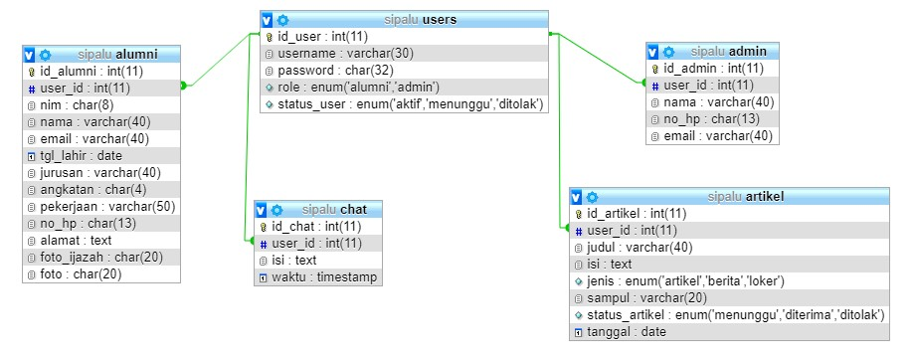

1. Hasil Coding
   1. Home

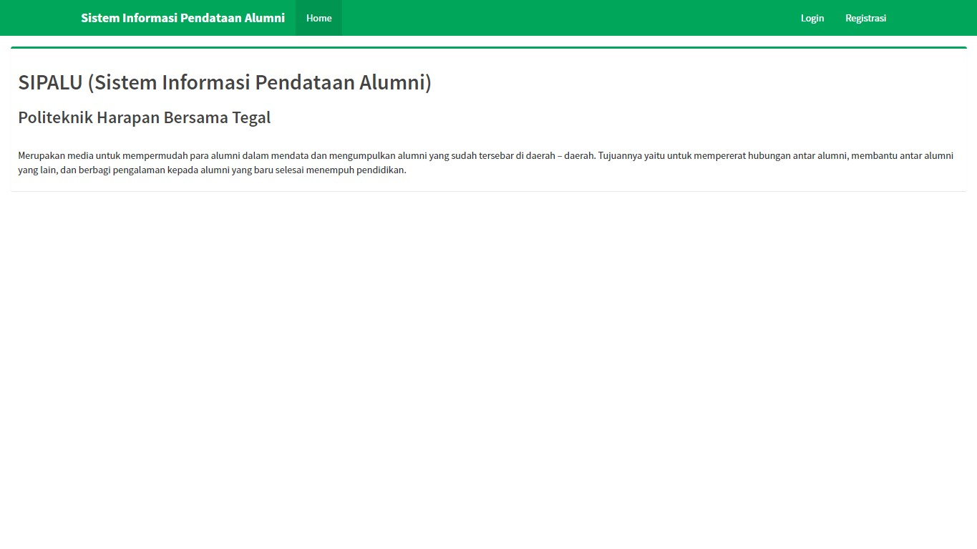

Halaman awal sebelum login sebagai admin atau alumni

* 1. Registrasi

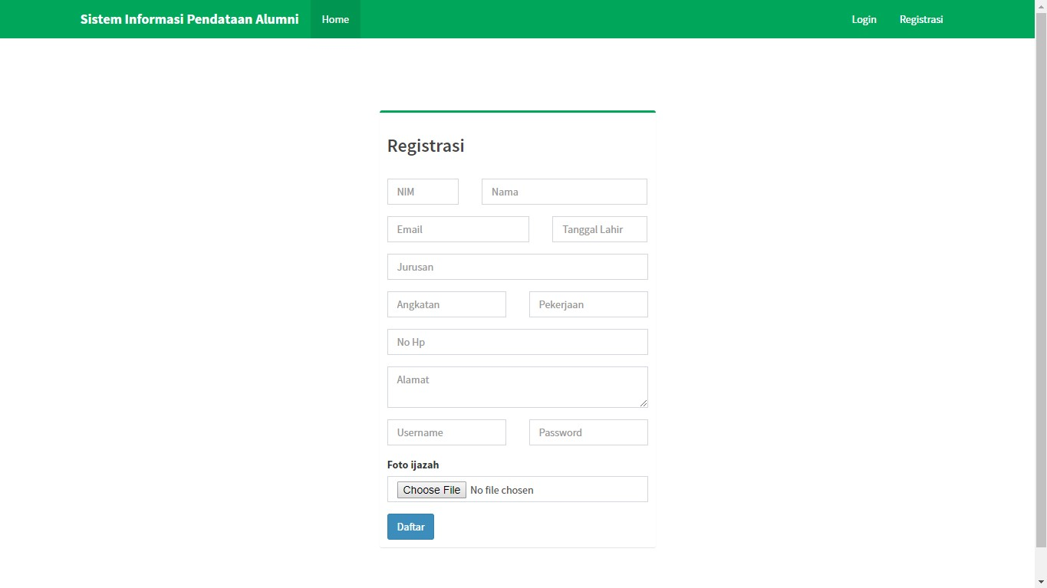

Halaman registrasi untuk alumni agar bisa mendapatkan hak akses masuk ke dalam sistem. Setelah klik daftar, maka akun yang sudah diregistrasi menunggu verifikasi dari admin agar bisa masuk ke sistem.

* 1. Login

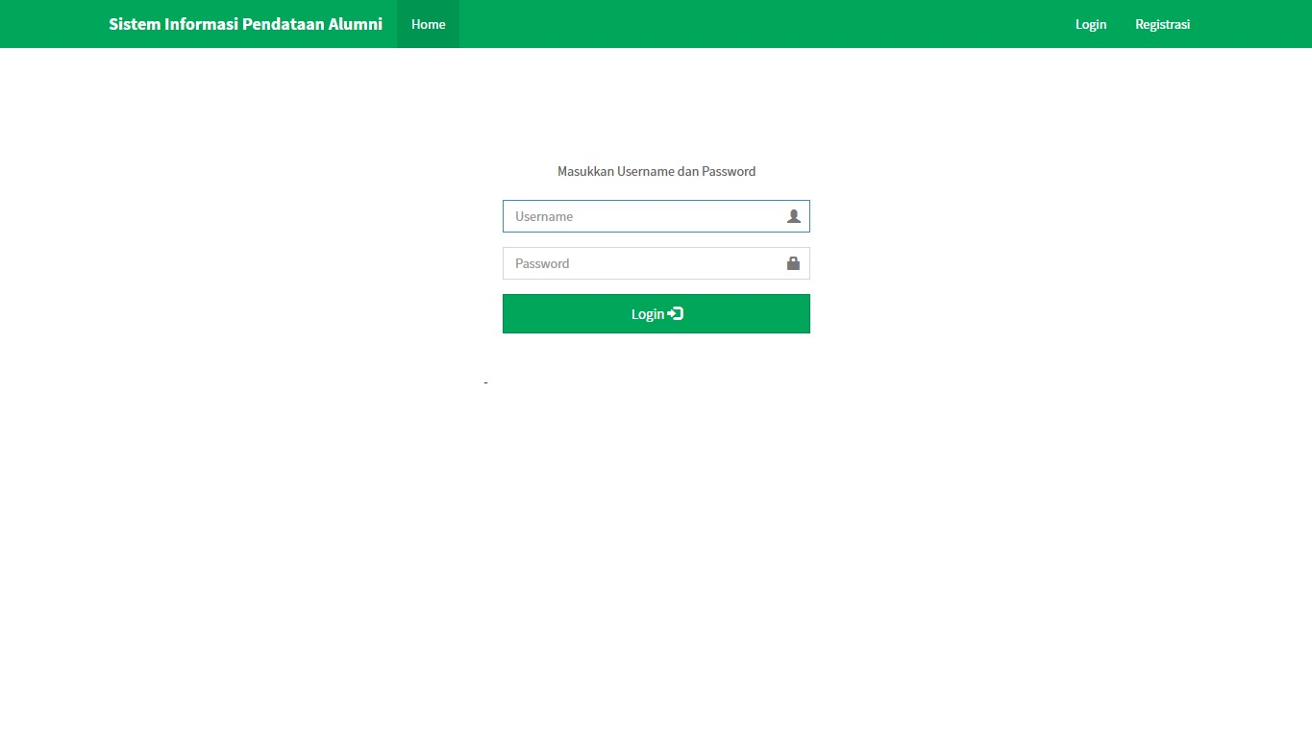

Halaman login untuk masuk ke sistem, dengan menggunakan login multi level, maka ketika login sebagai alumni otomatis akan dialihkan ke halaman alumni, kalau sebagai admin akan di alihkan ke halaman admin.

* 1. Dashboard ADMIN

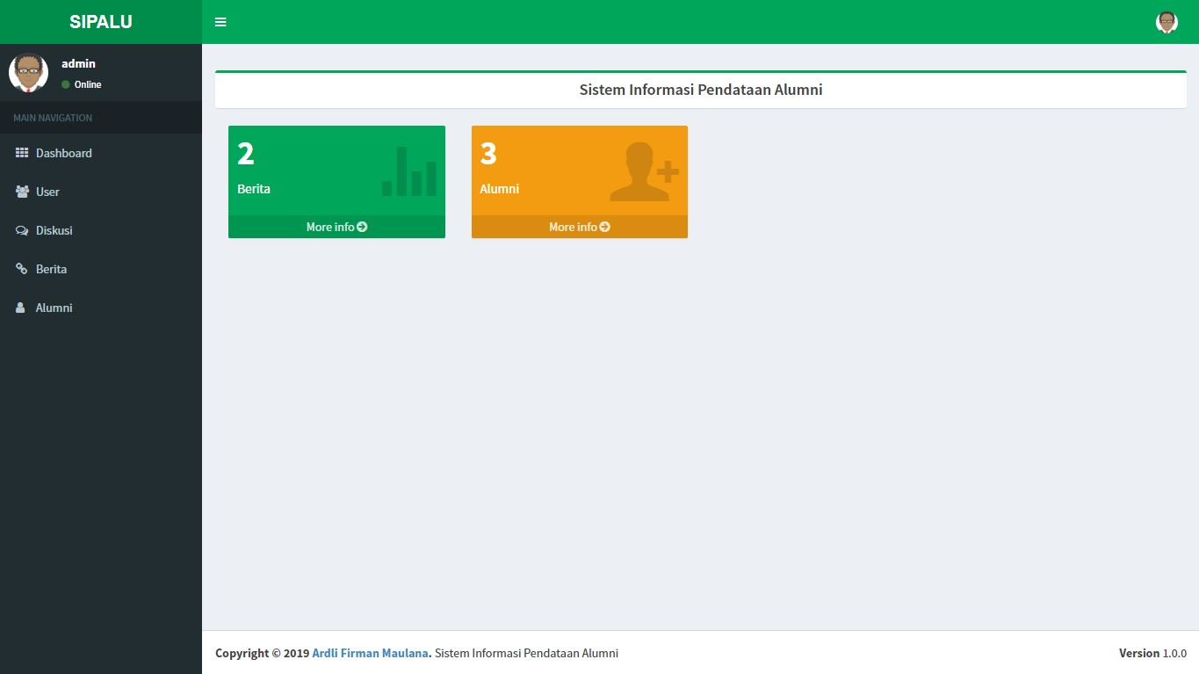

Di dashboard admin akan menunjukkan jumlah total alumni yang terdaftar didalam sistem, dan jumlah berita atau artikel yang terposting di SIPALU.

* 1. Menu User ADMIN

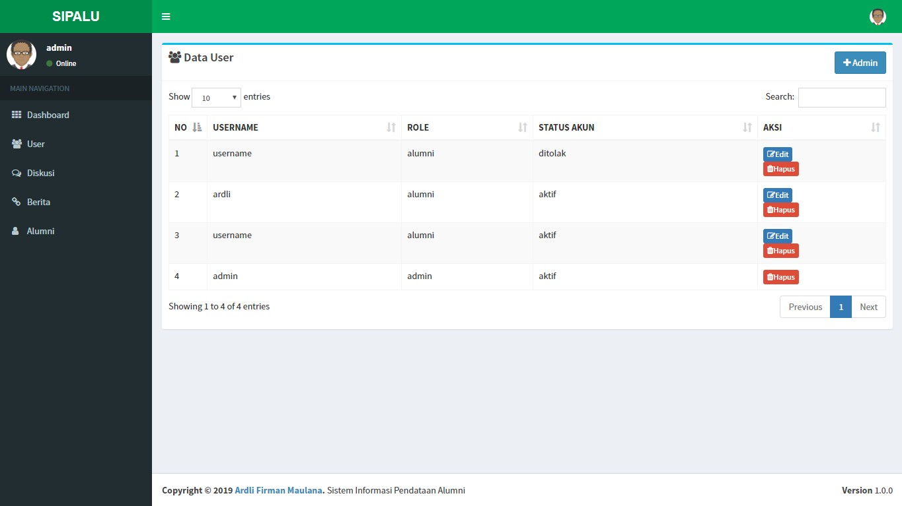

Menu user untuk mengelola data user yang terdaftar, seperti mengedit status akun (diterima / ditolak), menghapus, maupun menambahkan admin.

* 1. Edit status akun

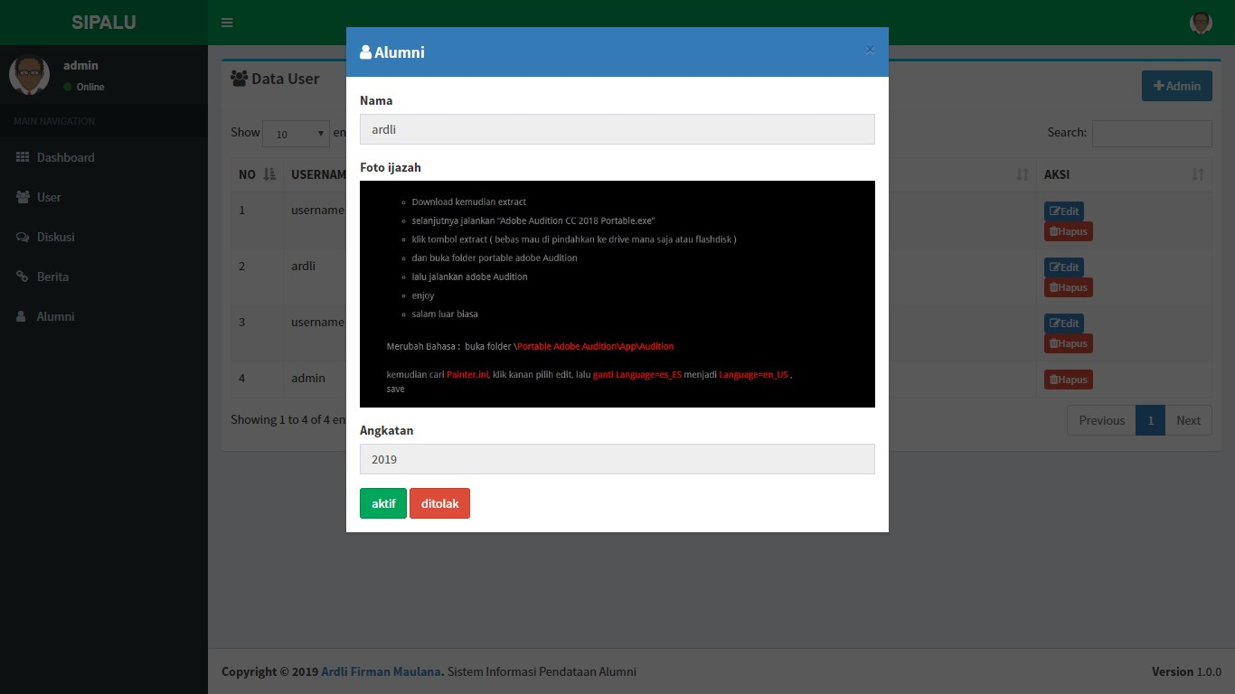

Untuk memverifikasi data alumni dengan melihat foto ijazah yang disertakan, admin bisa mengaktifkan akun maupun menolak akun jika ijazah tidak dapat diverifikasi oleh admin.

* 1. Tambah admin

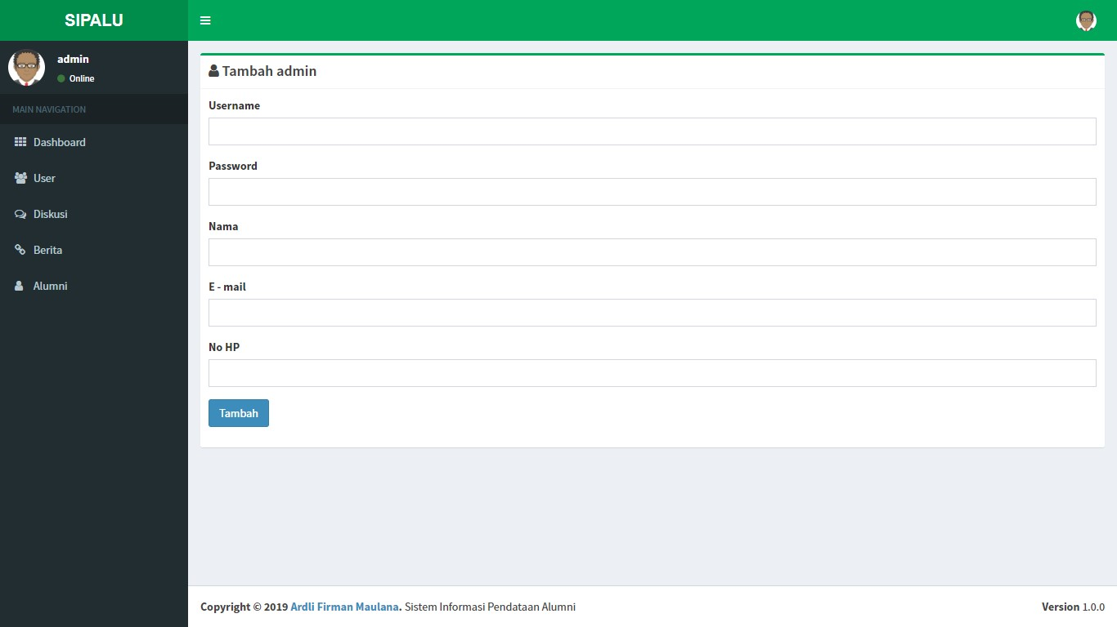

Memungkinkan admin dapat menambahkan admin lainnya.

* 1. Menu Berita ADMIN

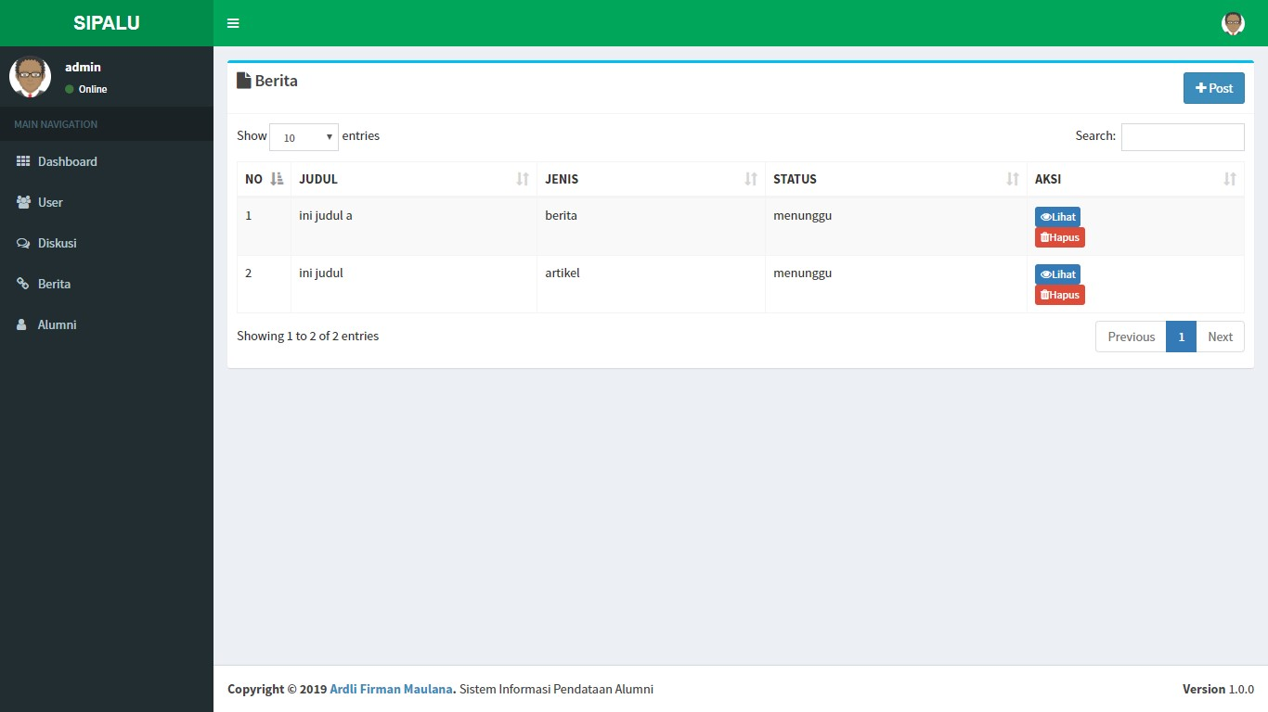

Admin dapat mengelola berita atau artikel yang masuk , seperti mengubah status postingan agar bisa terbit, menghapus postingan, maupun menambah postingan dari admin.

* 1. Tambah Postingan

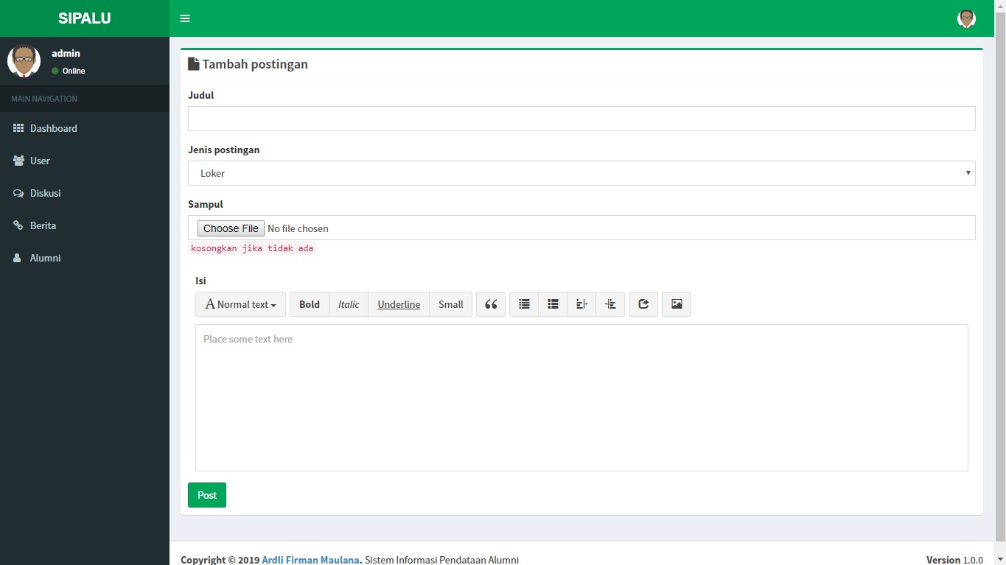

Admin bisa menambah postingan dengan memilih jenis postingan yaitu antara Loker, Artikel atau Berita dan bisa langsung dipublikasikan

* 1. Lihat Postingan

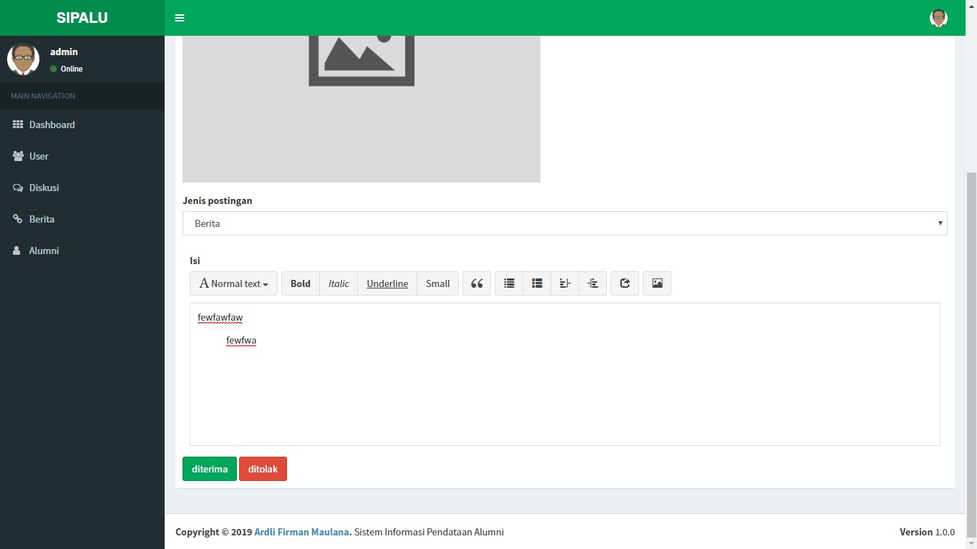

Admin bisa melihat postingan yang dikirim oleh alumni maupun admin, kemudian bisa menerima postingan tersebut maupun menolak. Jika diterima makan akan postingan tersebut bisa dipublikasikan.

* 1. Menu Alumni ADMIN

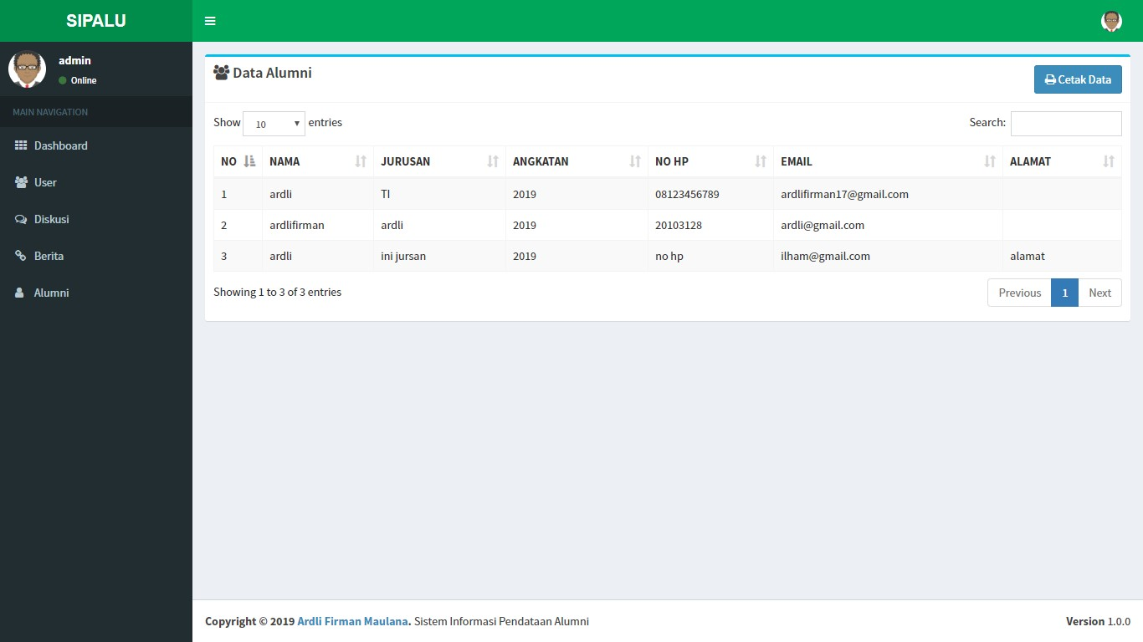

Admin bisa mencari data alumni yang terdaftar didalam sistem. Admin juga bisa mencetaknya.

* 1. Cetak data alumni ADMIN

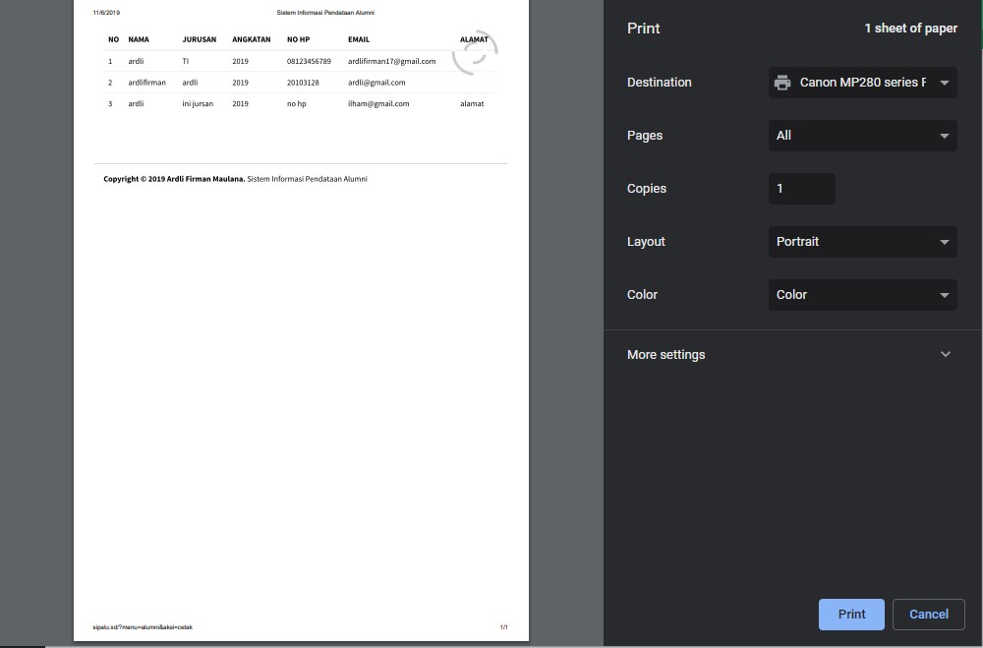

Hasil cetak data alumni setelah mengklik tombol cetak data.

* 1. Edit Profile ADMIN

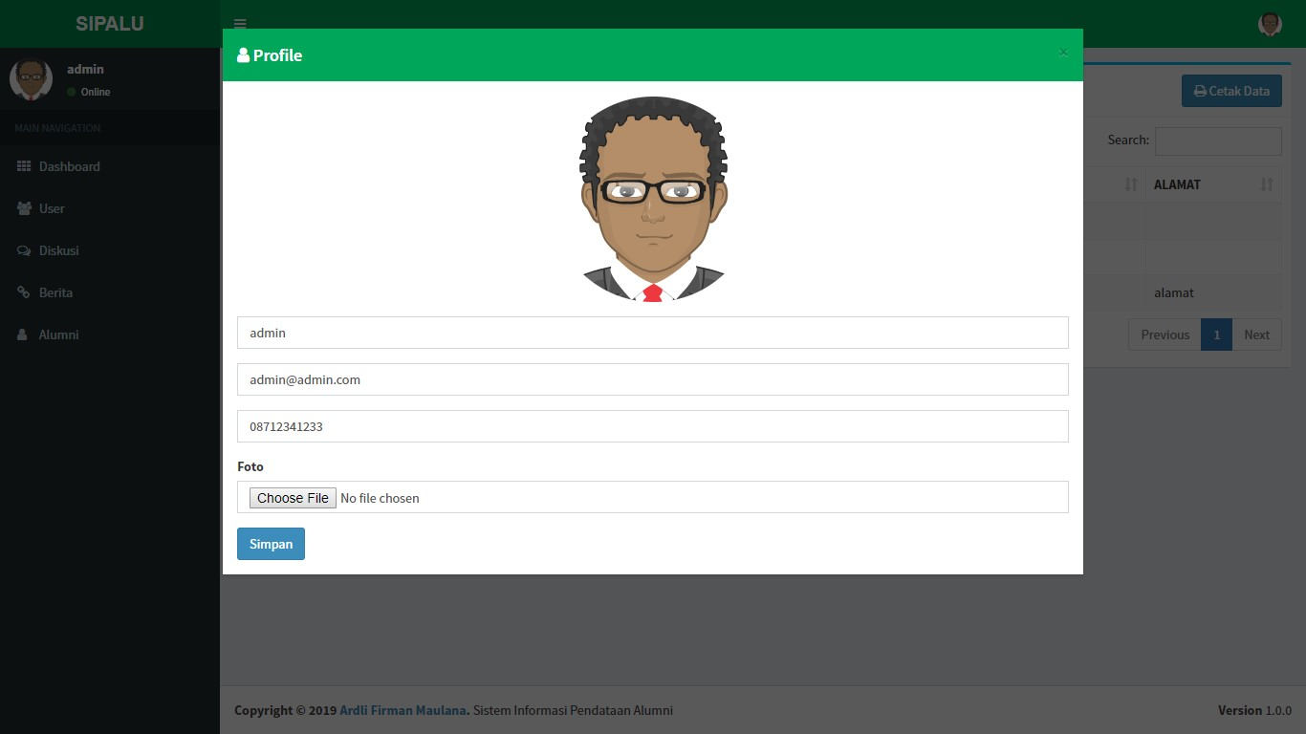

Admin bisa mengubah profilenya sendiri dengan mengklik logo foto disebelah kanan atas kemudian klik profile yang nantinya akan muncul modal untuk mengedit profile seperti diatas.